Stand-WC EAGO WA332S
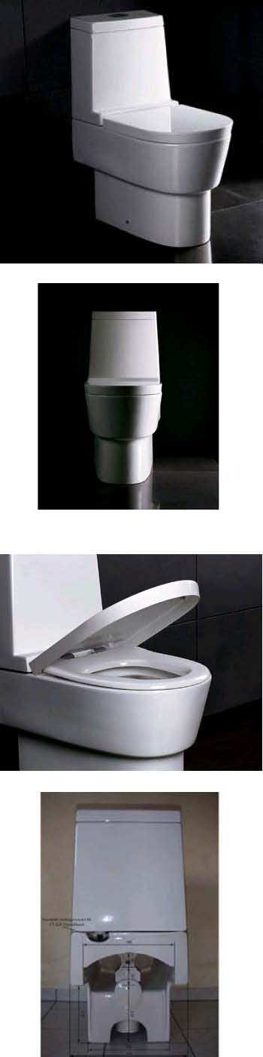
EAGO Stand-WC WA332S

Beschreibung
Um dieses Design-WC der Behomia Serie werden Sie Ihre Nachbarn beneiden.
Stand WC
inkl. Spülung
- Schmutzabweisende Nano-Beschichtung
- außergewöhnliches Design
- 100mm Abfluß vertikal in den Boden
- zweiteilige Version

inkl. WC-Sitz mit Softclose Funktion. NEU! Der WC-Sitz ist mit wenigen Handgriffen abnehmbar
Wassersparfunktion (3/6L)
inkl. Deckel
- 694 x 380 x 795 (Länge x Breite x Höhe)
- gefertigt nach ISO 9002, CE
- 24 Monate Garantie

.

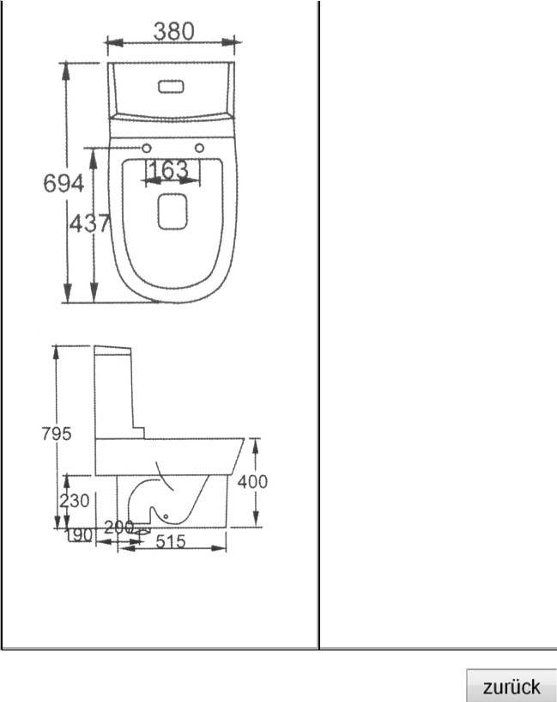
2 von 2 25.11.2009 14:14

